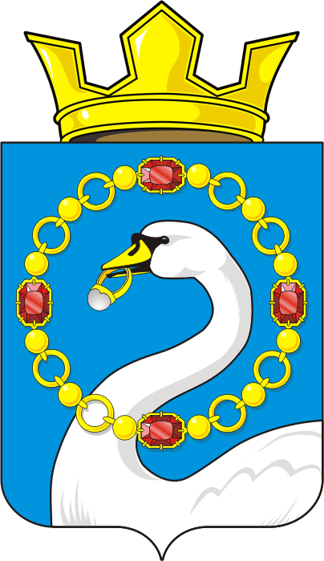

АДМИНИСТРАЦИЯ НИКОЛАЕВСКОГО СЕЛЬСОВЕТА
САРАКТАШСКОГО РАЙОНА ОРЕНБУРГСКОЙ ОБЛАСТИ

П О С Т А Н О В Л Е Н И Е
________________________________________________________________________

17.02.2022 г. с. Николаевка № 14-п
О внесении изменений в Порядок предоставления субсидии юридическим лицам (за исключением субсидий государственным (муниципальным) учреждениям), индивидуальным предпринимателям, а также физическим лицам - производителям товаров, работ, услуг из бюджета муниципального образования Николаевский сельсовет, утвержденный постановлением администрации Николаевского сельсовета Саракташского района Оренбургской области от 27.03.2020 №29-п

В соответствии с п. 1 ст. 78 Бюджетного кодекса Российской Федерации, Уставом муниципального образования Николаевский сельсовет Саракташского района Оренбургской области, Администрация Николаевского сельсовета
ПОСТАНОВЛЯЕТ:
1. Внести в Порядок предоставления субсидии юридическим лицам (за исключением субсидий государственным (муниципальным) учреждениям), индивидуальным предпринимателям, а также физическим лицам - производителям товаров, работ, услуг из бюджета муниципального образования Николаевский сельсовет, утвержденный постановлением администрации Николаевского сельсовета Саракташского района Оренбургской области от 27.03.2020 №29-п (далее – Порядок) следующие изменения:
1.1. Пункт 1.2. Порядка изложить в следующей редакции:
«1.2. Предоставление субсидий юридическим лицам и индивидуальным предпринимателям в связи с производством (реализацией) ими товаров, выполнением работ, оказанием услуг, в соответствии с настоящим Порядком, осуществляется в целях возмещения недополученных доходов и (или) финансового обеспечения (возмещения) затрат в связи с производством (реализацией) товаров (за исключением подакцизных товаров, кроме автомобилей легковых и мотоциклов, алкогольной продукции, предназначенной для экспортных поставок, винограда, винодельческой продукции, произведенной из указанного винограда: вин, игристых вин (шампанских), ликерных вин с защищенным географическим указанием, с защищенным наименованием места происхождения (специальных вин), виноматериалов, если иное не предусмотрено нормативными правовыми актами Правительства Российской Федерации).»
2. Настоящее постановление вступает в силу со дня его обнародования и подлежит размещению на официальном сайте администрации Николаевского сельсовета.
3. Контроль за выполнением настоящего постановления оставляю за собой.

ВРИО главы сельсовета Т.В. Калмыкова

Разослано: администрации района, прокурору района, в дело.

